2022.02.10

Prueba - Aplicando el Design Thinking en la creación de un sitio web o app de e-commerce

Claudio Perez Bahamonde

Grupo 2

Mejorar la App de Delivery

Restaurante Niu Sushi

1. Identificar quiénes son los usuarios del producto o servicio. Obtener la información necesaria sobre los usuarios para definir sus perfiles a grandes rasgos. (2 Puntos).
   1. Perfiles:
      1. “Pedro Pablo: El perrito zorrón”

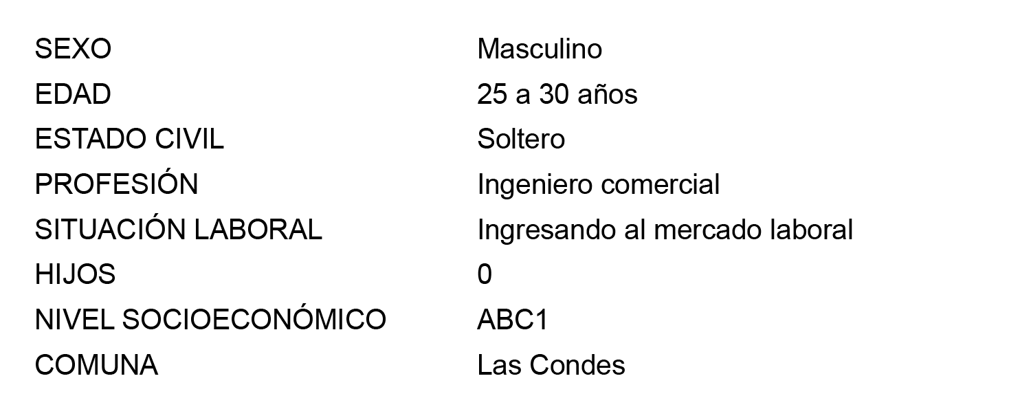

* + 1. “Francisco Papá de 2 hijos”

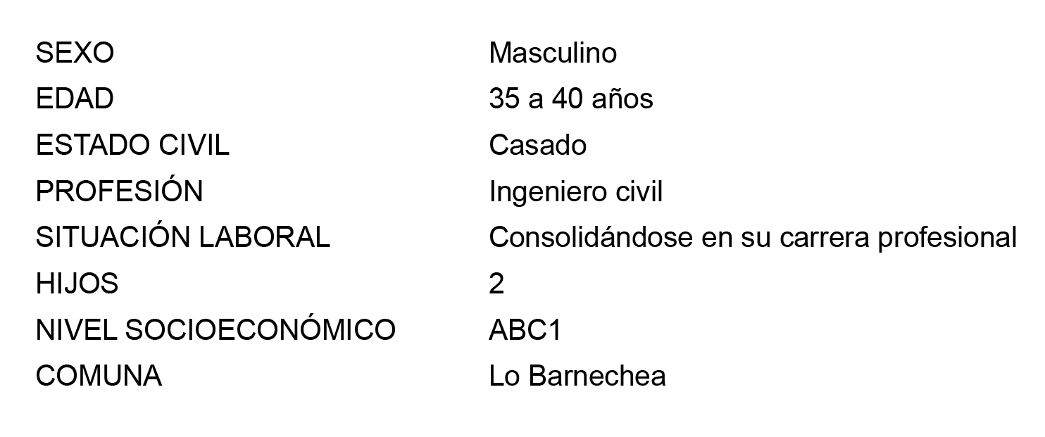

* + 1. “Coni la Mamá que hace yoga”

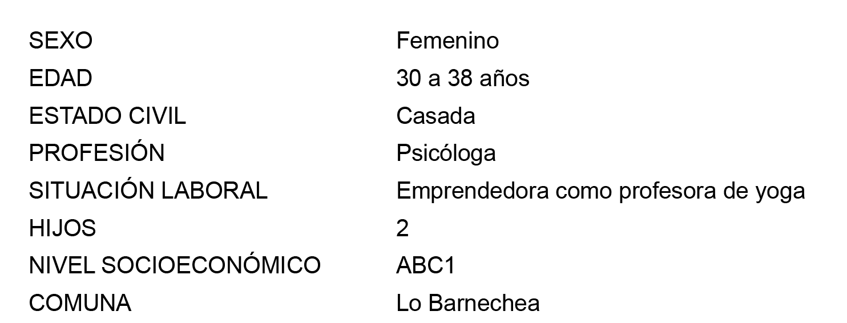

* 1. Observación contextual:

Según el comportamiento observado de los clientes de Niu Sushi, tanto que usan la propia página web o la plataforma de Pedidos Ya, podemos concluir lo siguiente:

* La página web móvil no permite crear un usuario nuevo, solo en la página web de PC.
* La central telefónica de toma de pedidos suele colapsar por el volumen de llamadas que se reciben, lo cual imposibilita muchas veces hacer un pedido por parte del cliente.
* No hay un control de los productos 86 (no disponibles) en el día, por lo cual los pedidos suelen llegar cambiados o deben cancelarse.
* No cuentan con una app nativa de pedidos, y por la página web, no cuenta con la funcionalidad de seguimiento (rastreo) de pedidos.
* Con la estructura actual, la única forma de modificar los pedidos (ejemplos: ingredientes) es a través de vía telefónica.
* La página web no permite estipular propina para los motoristas a cargo del delivery, por lo cual, la suelen exigir directamente al cliente.
* La página web no admite dejar comentarios al pedido, imposibilitando la customización del pedido por parte del cliente.
* Cuando el restaurante cancela el pedido, sólo se envía un mail informando al cliente horas después de que efectivamente se canceló, por lo cual el cliente no es informado oportunamente.
* No se posee un control de gestión para equilibrar la cantidad de pedidos aceptados y la capacidad real de producción.

1. Empatizar con los usuarios, poniéndose en sus zapatos y entendiendo sus necesidades, frustraciones, miedos y expectativas. Realizar un Mapa de Empatía para dos o más de los perfiles de usuario identificados. (2 Puntos)
   1. Pedro Pablo:

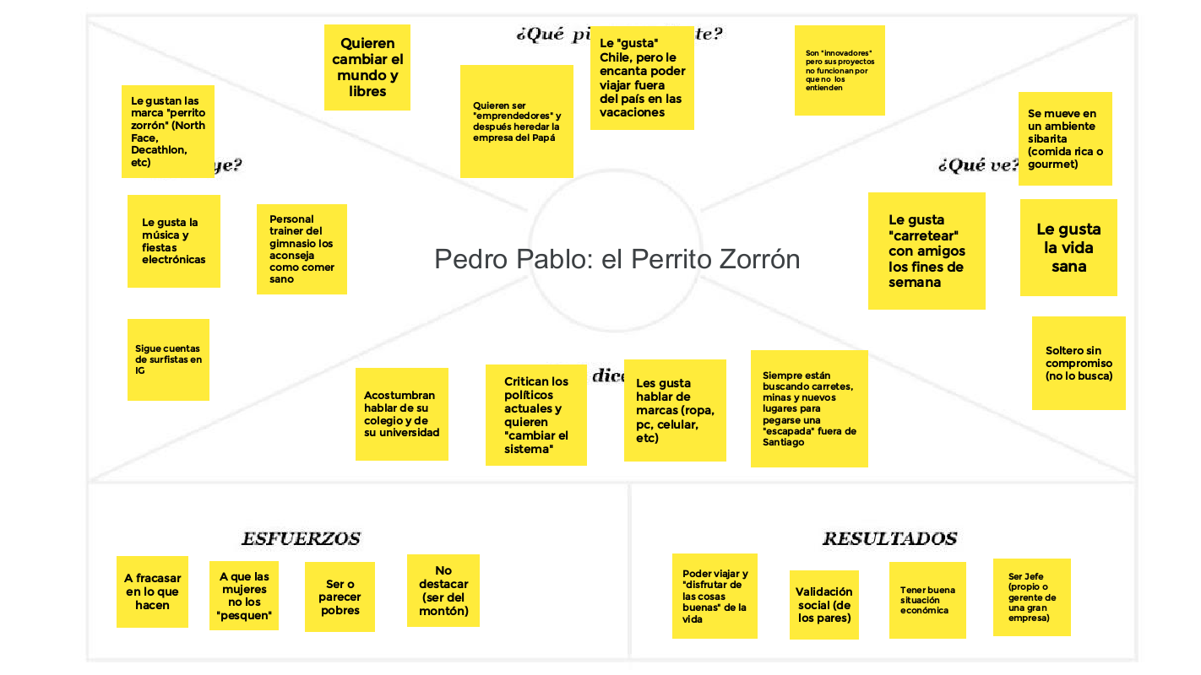

* 1. Francisco:

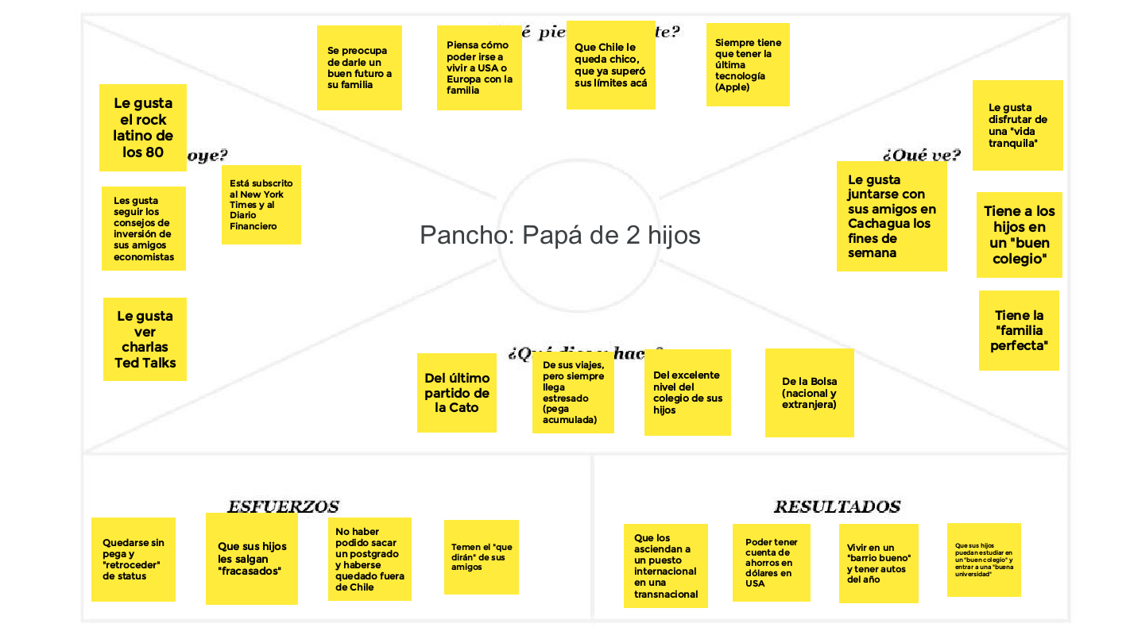

* 1. Coni:

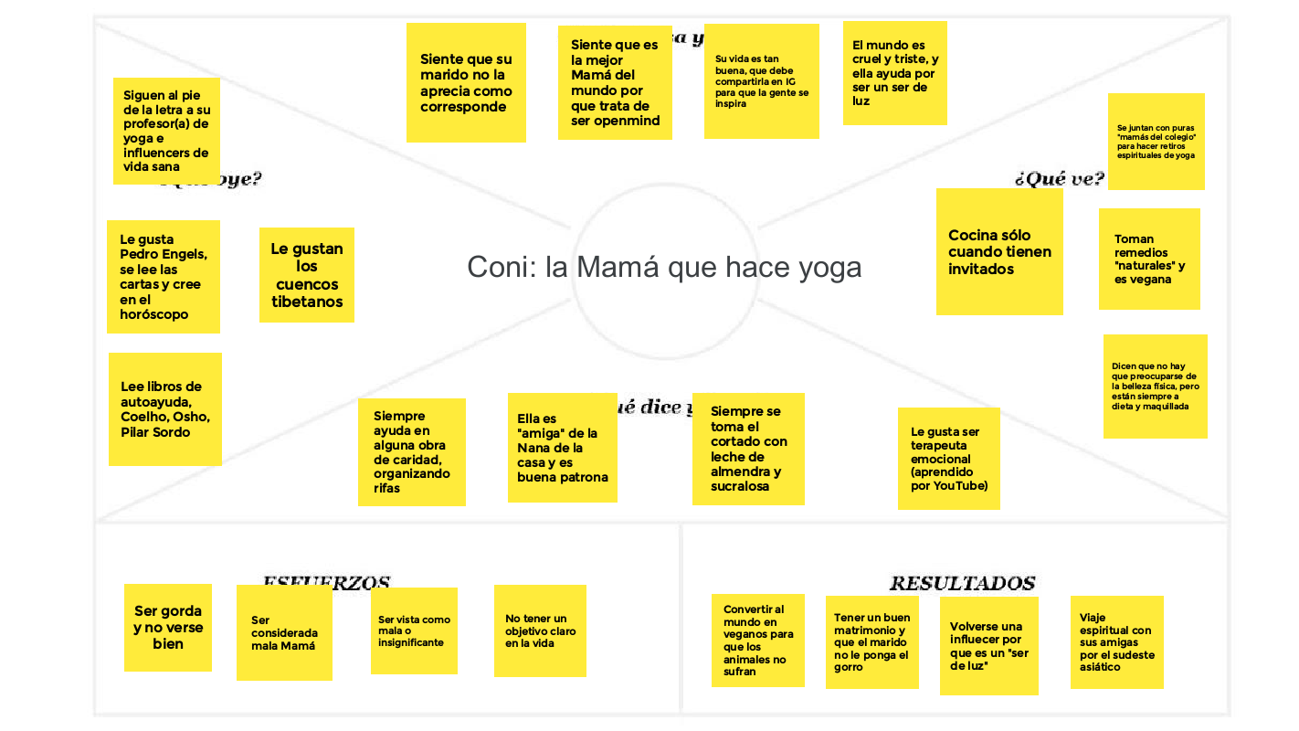

1. Crear la User Persona o Arquetipo del perfil de usuario que queremos abordar específicamente y definir su necesidad principal como problema a resolver. Crear preguntas ¿Cómo podríamos?. (2 Puntos)
   1. Primero organizar las necesidades obtenidas de la fase de Empatía:

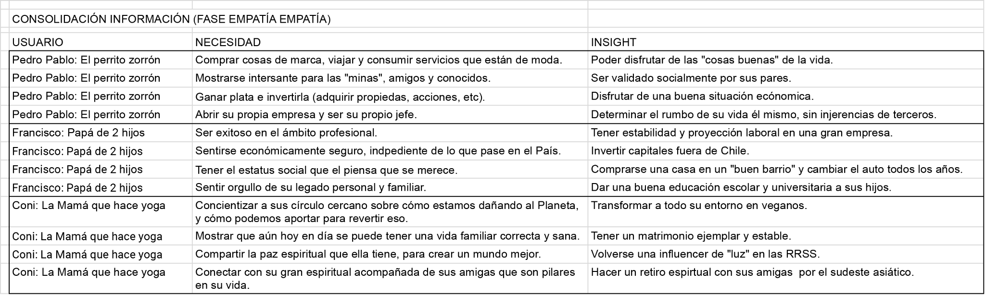

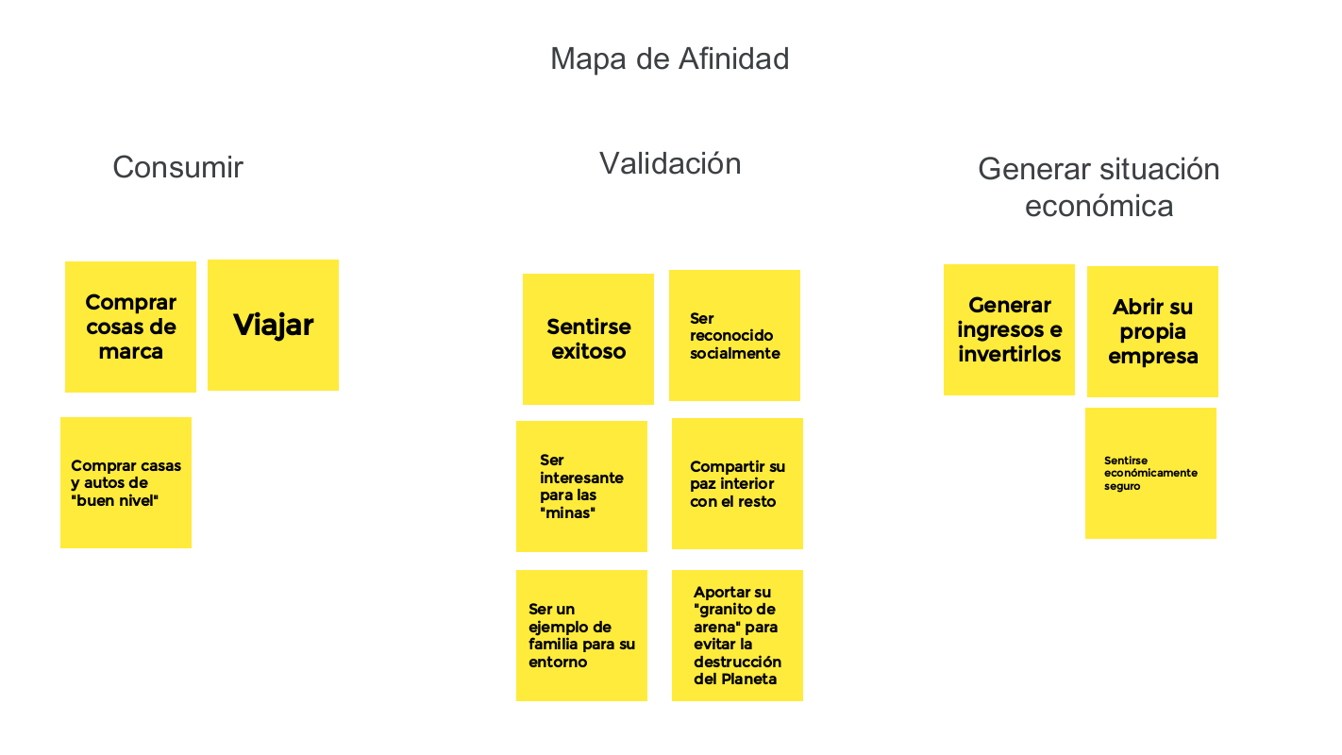

* 1. Con eso llegamos a nuestro User Persona:

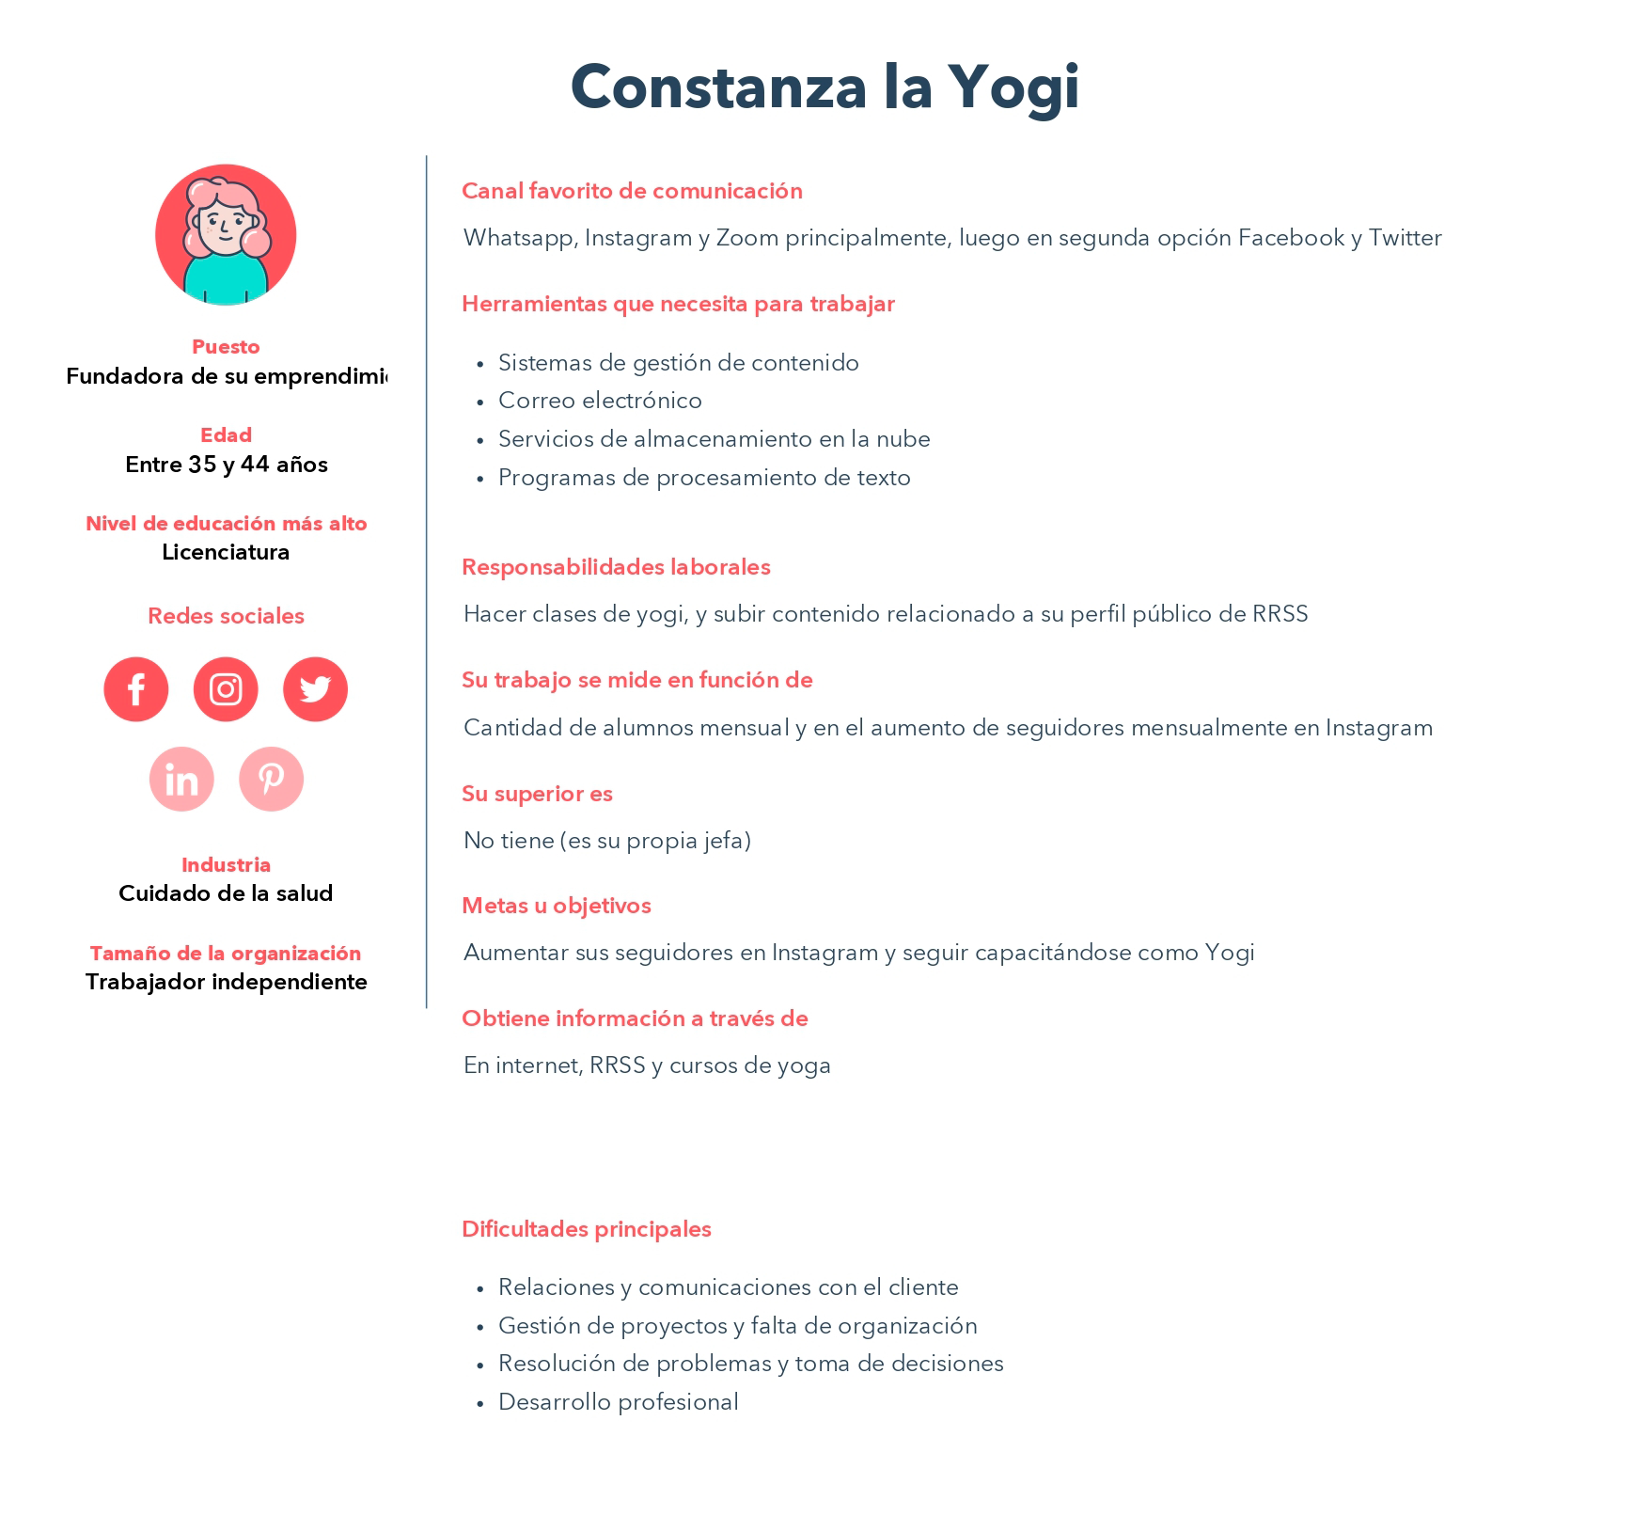

* 1. Definición del Problema: Punto de Vista (POV):

Coni la Yogi necesita generar y potenciar el área de vida sana de Niu Sushi para que las personas puedan disfrutar del sushi con un estilo de “vida sana”, protegiendo a los animales y el Planeta.

d. Preguntas ¿cómo podríamos?:

¿Cómo podemos lograr que la comunidad vegana conozca el área de vida saludable que está gestionando Coni la Yogi en Niu Sushi?

¿Cómo podemos potenciar la visibilidad y consumo del área de vida saludable dentro de la clientela de Niu Sushi?

¿Cómo podemos presentar de forma atractiva el área de vida saludable dentro de la página y app de Niu Sushi?

¿Cómo podemos relevar la importancia de consumir los productos y servicios del área saludable dentro de la clientela de Niu Sushi?

1. Generar una gran cantidad de ideas que permita solucionar el o los problemas definidos anteriormente. Seleccionar las mejores ideas. (2 Puntos)
   1. Comenzamos con las siguientes herramientas para definir ideas.

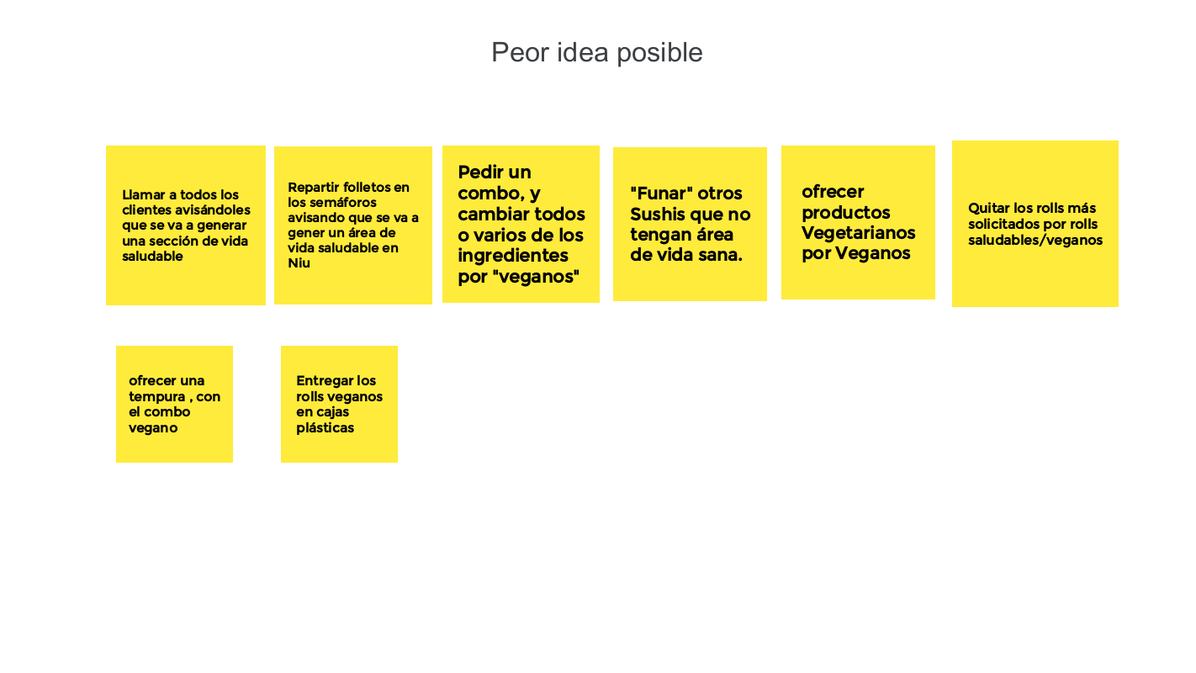

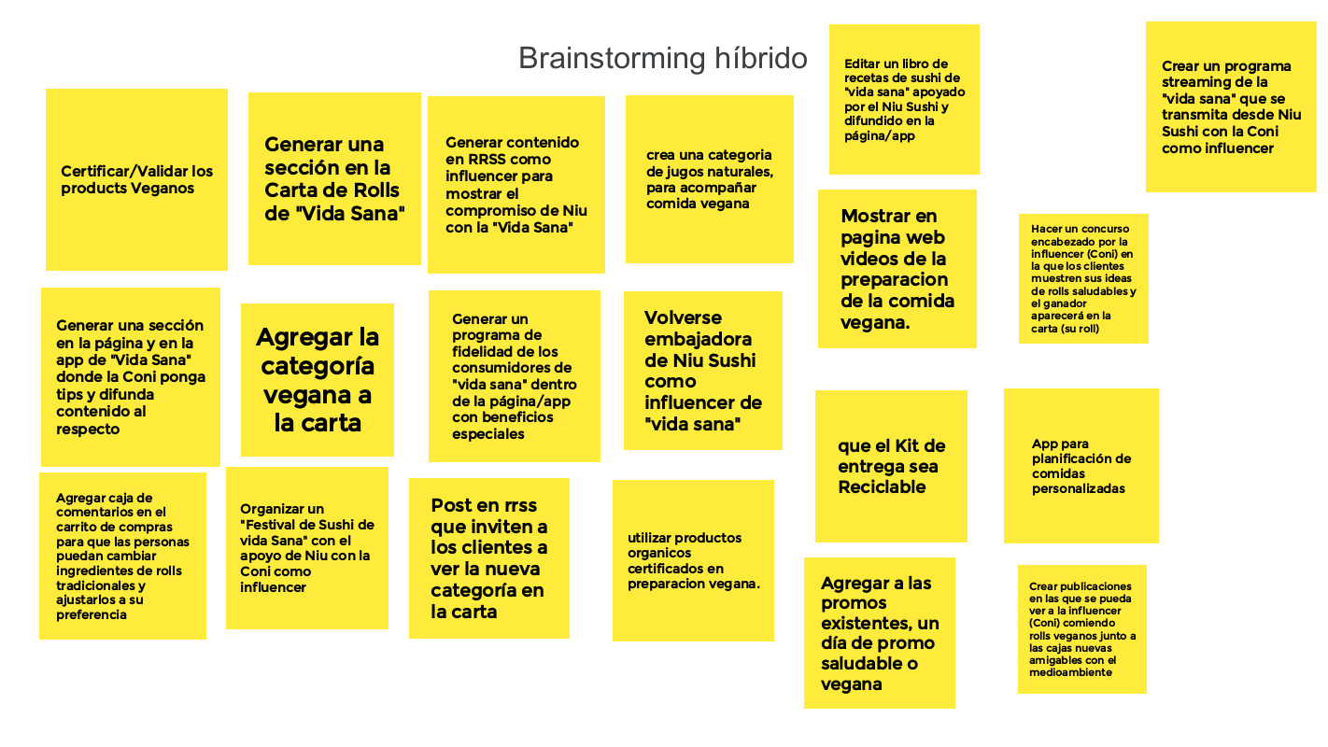

* 1. Para selección las ideas que vamos a prototipar, utilizamos las siguientes técnicas:

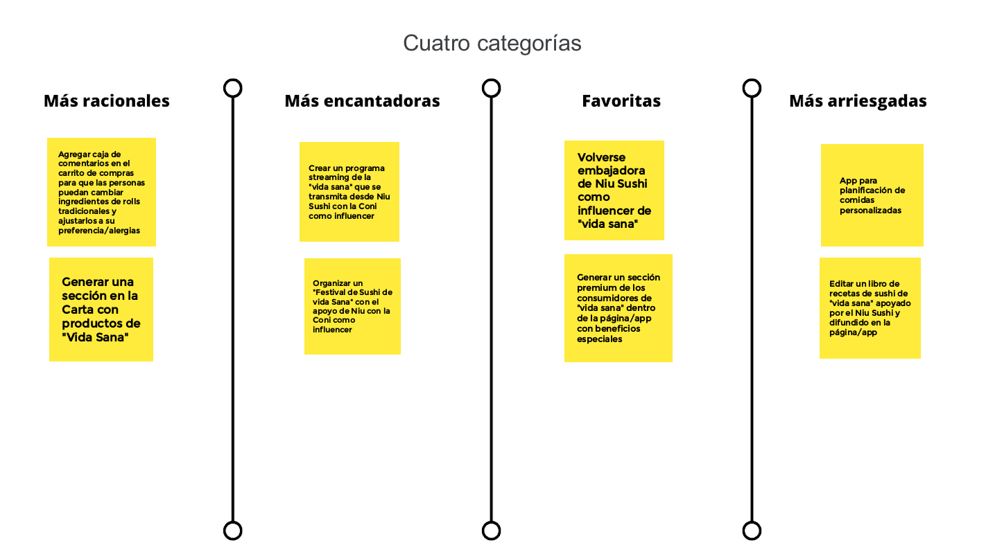

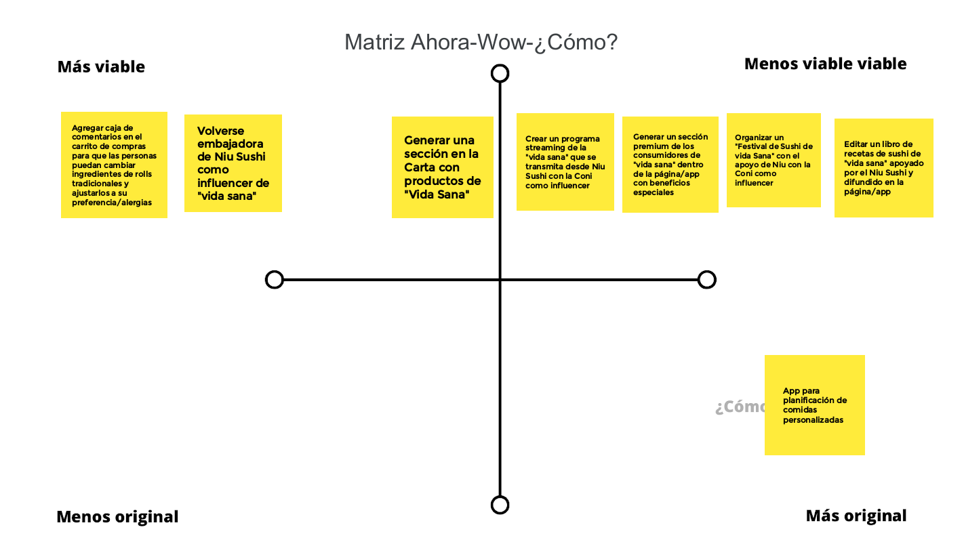

* 1. Elección de las soluciones: en vista de las preguntas estipuladas en el formato “¿Cómo podríamos?, elegimos las siguientes soluciones para esta etapa de ideación:
     1. Convertir a Coni en embajadora de Niu Sushi del área de vida saludable.
     2. Crear la sección en la carta de Niu Sushi de “Vida Saludable”.
     3. Crear versión premium de la app para los consumidores de “vida saludable” para que tengan acceso a información y beneficios preferenciales.

1. Materializar las soluciones ideadas en un prototipo. (2 Puntos) (De manera opcional, se sugiere someterlo a pruebas con usuarios para comprobar si satisface las necesidades del usuario):
   1. Prototipo Coni Embajadora: Storyboard:
      1. En Niu se ve a la Coni iniciando el Festival Online de Sushi “Vida Saludable”.
      2. En Niu se ve a la Coni subiendo una historia en vivo en IG invitando a sus seguidores a comprar en el Festival.
      3. Se ve a 3 mujeres haciendo yoga que revisan la historia de la Coni.
      4. Se ve a una de esas mujeres entrando a la app en su cel y comprando en el Festival.
      5. En Niu llega el pedido a la cocina, que lo empieza a preparar.
      6. Se ve al delivery yendo a dejar el pedido.
      7. Pedido llega a la casa de las mujeres quienes celebran el Sushi de “Vida Sana”.
      8. La mujer que hizo el pedido, sube una historia en IG agradeciendo a la Coni por el “dato” del Festival.

STORYBOARD:

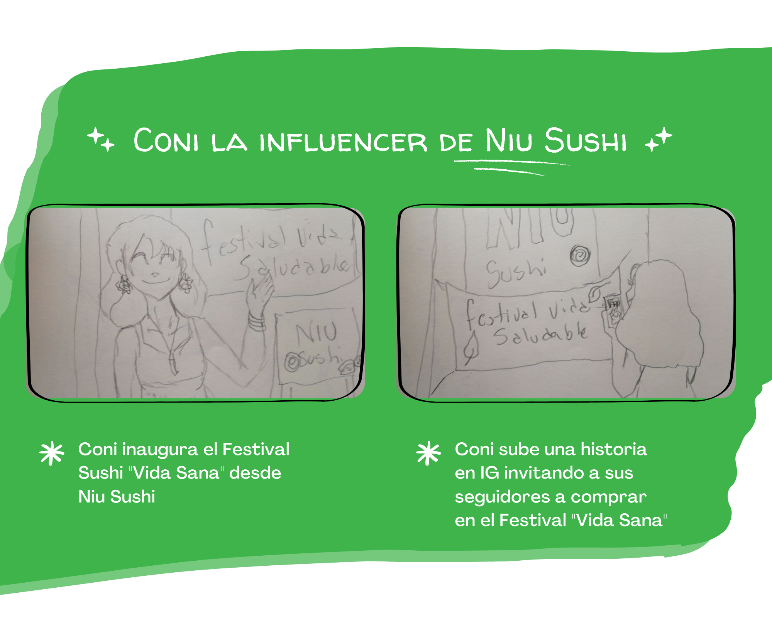

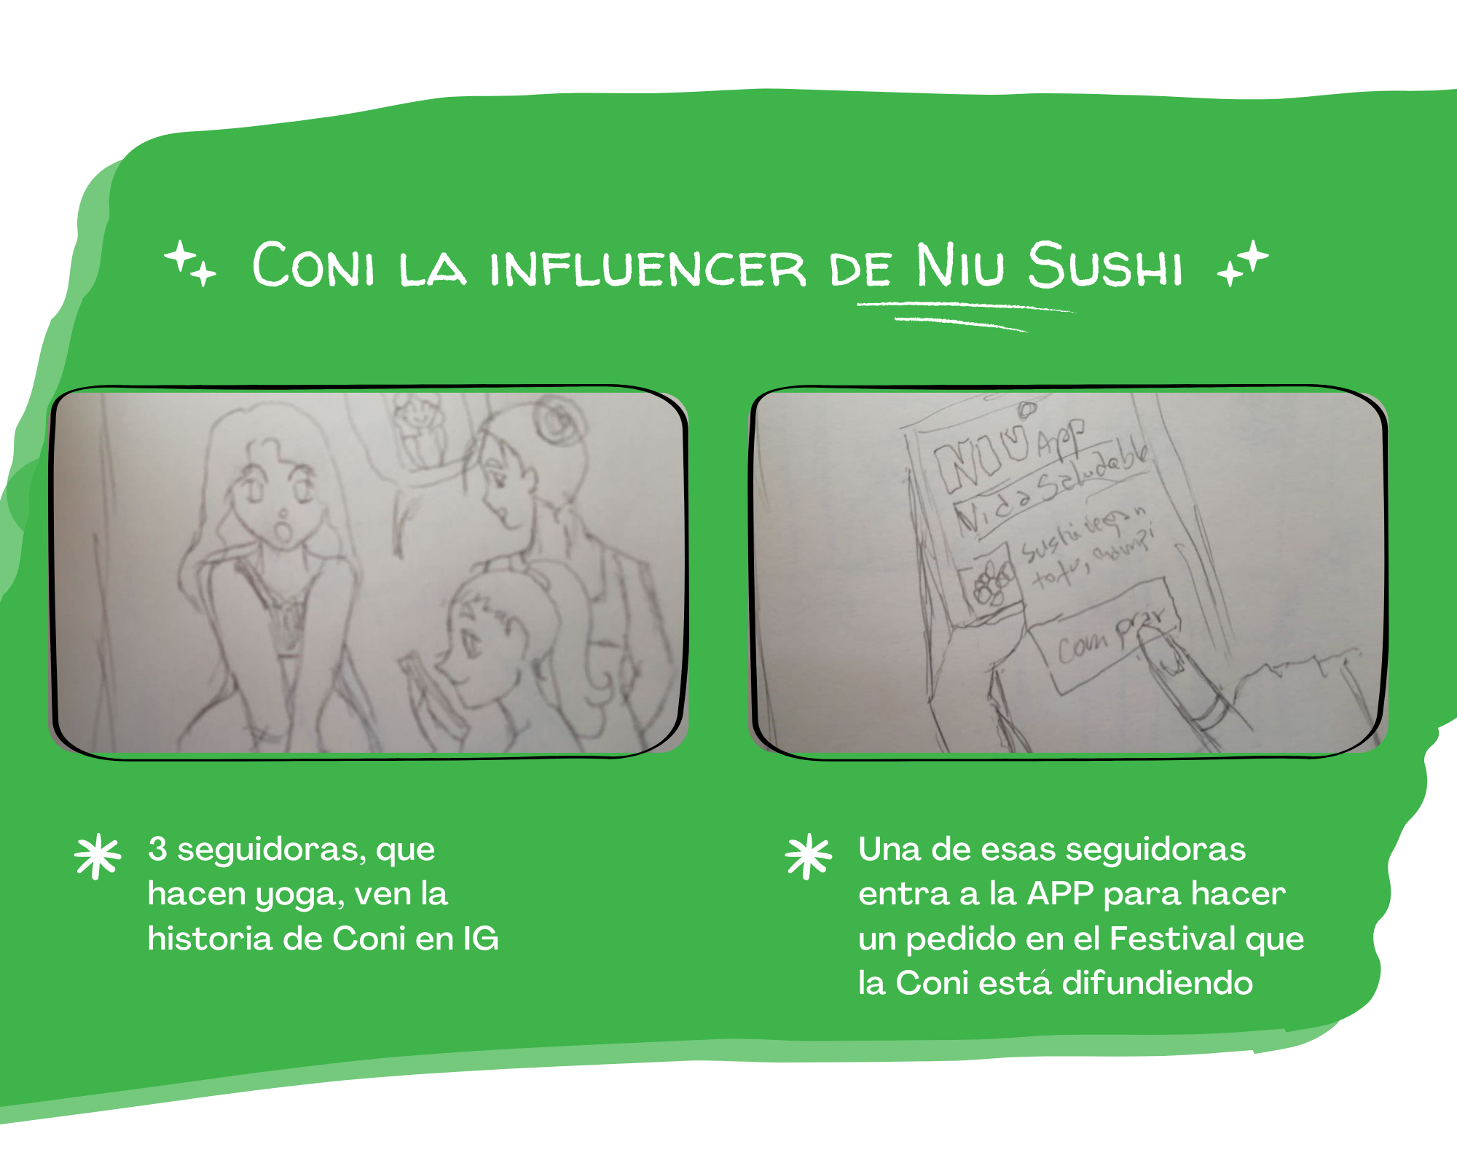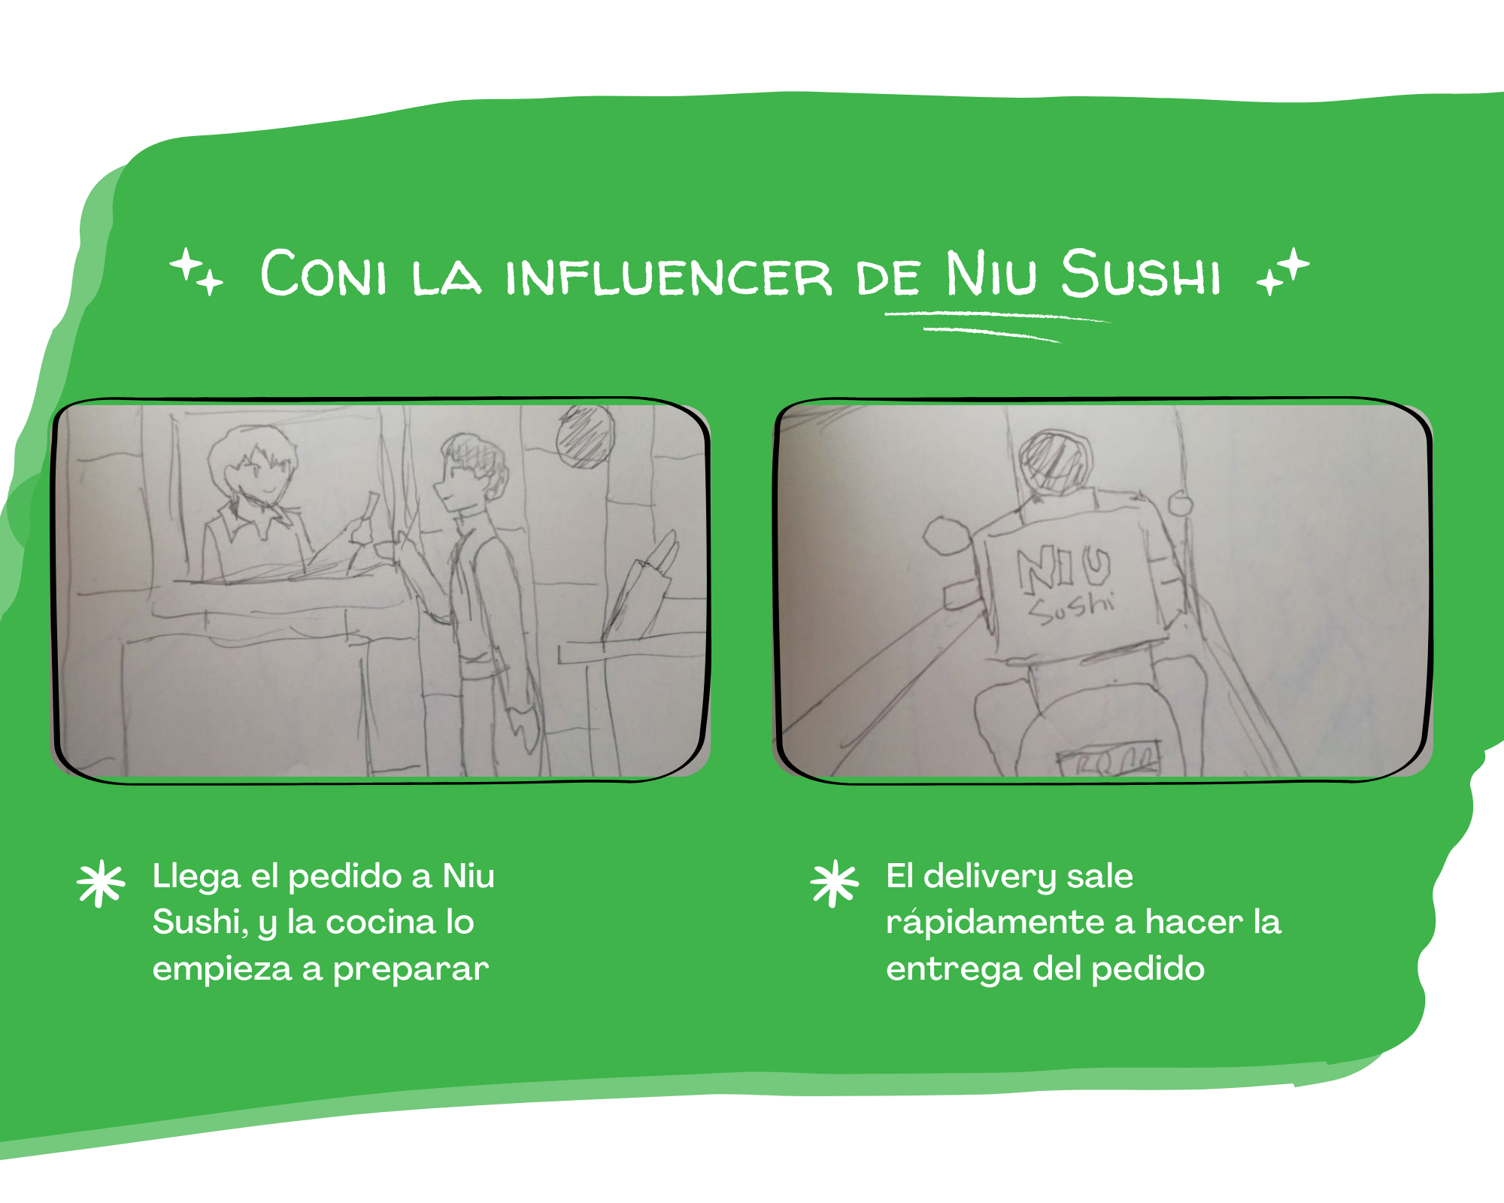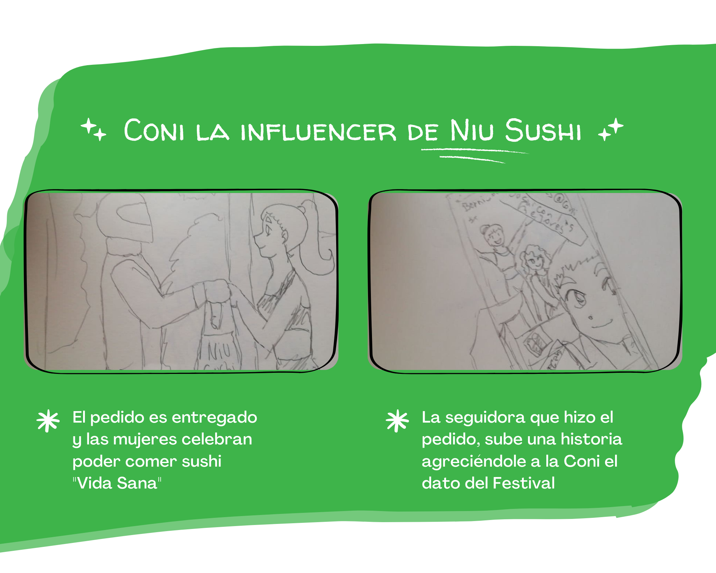

* 1. Prototipo Sección de vida sana de la carta: Sketch o Diagrama:
     1. Rolls.
     2. Platos.
     3. Bebestibles

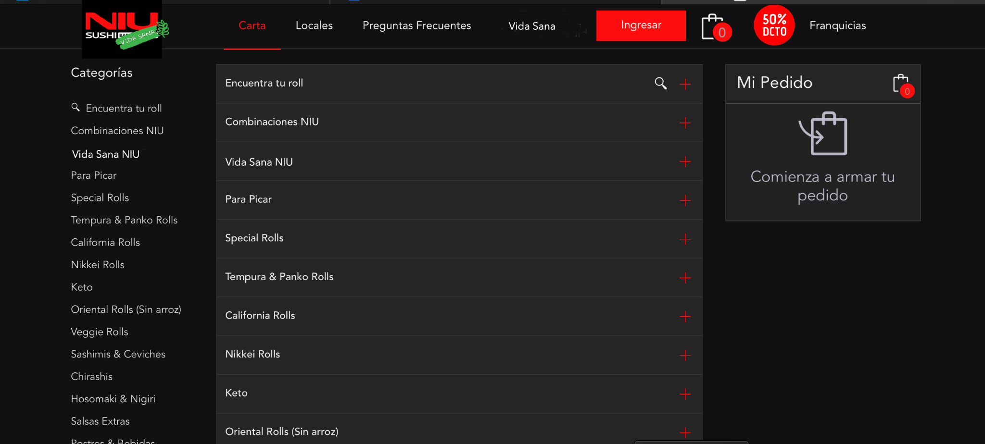

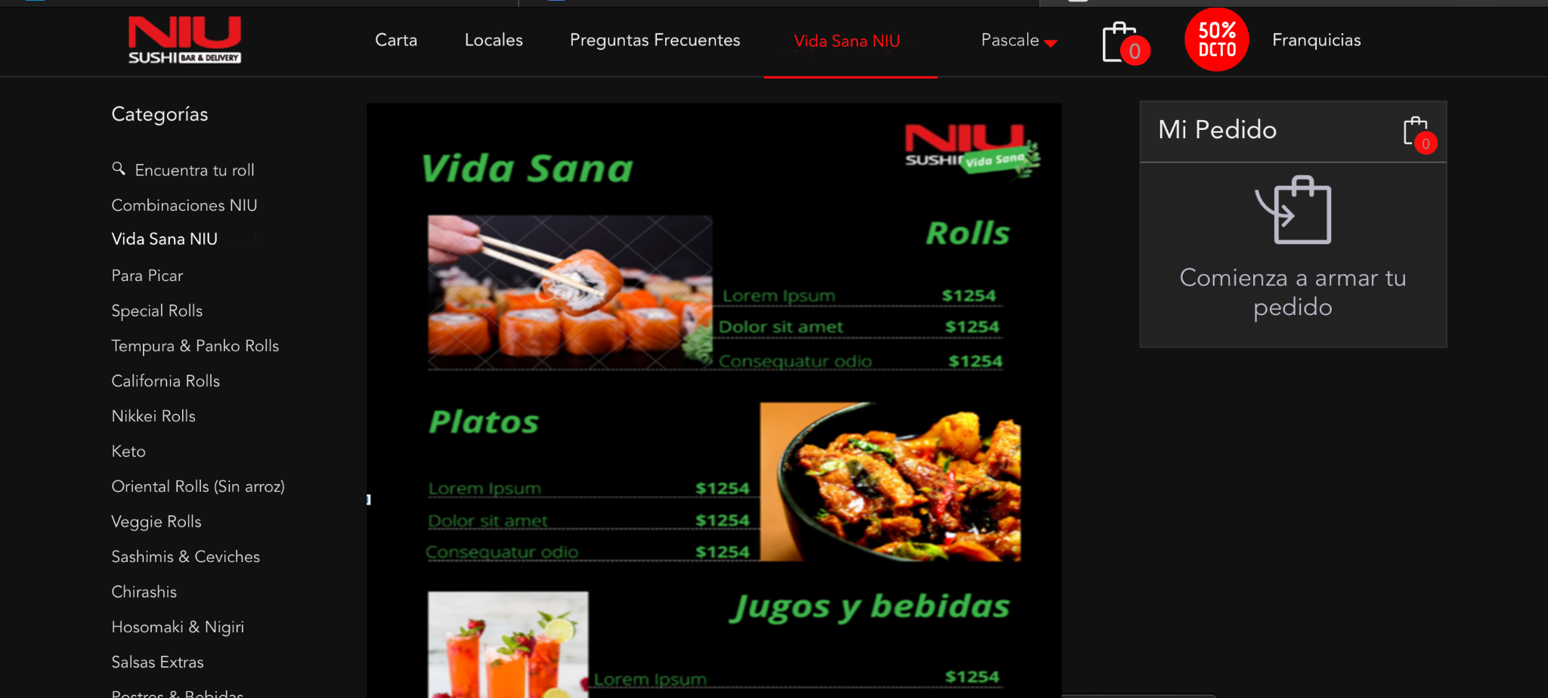

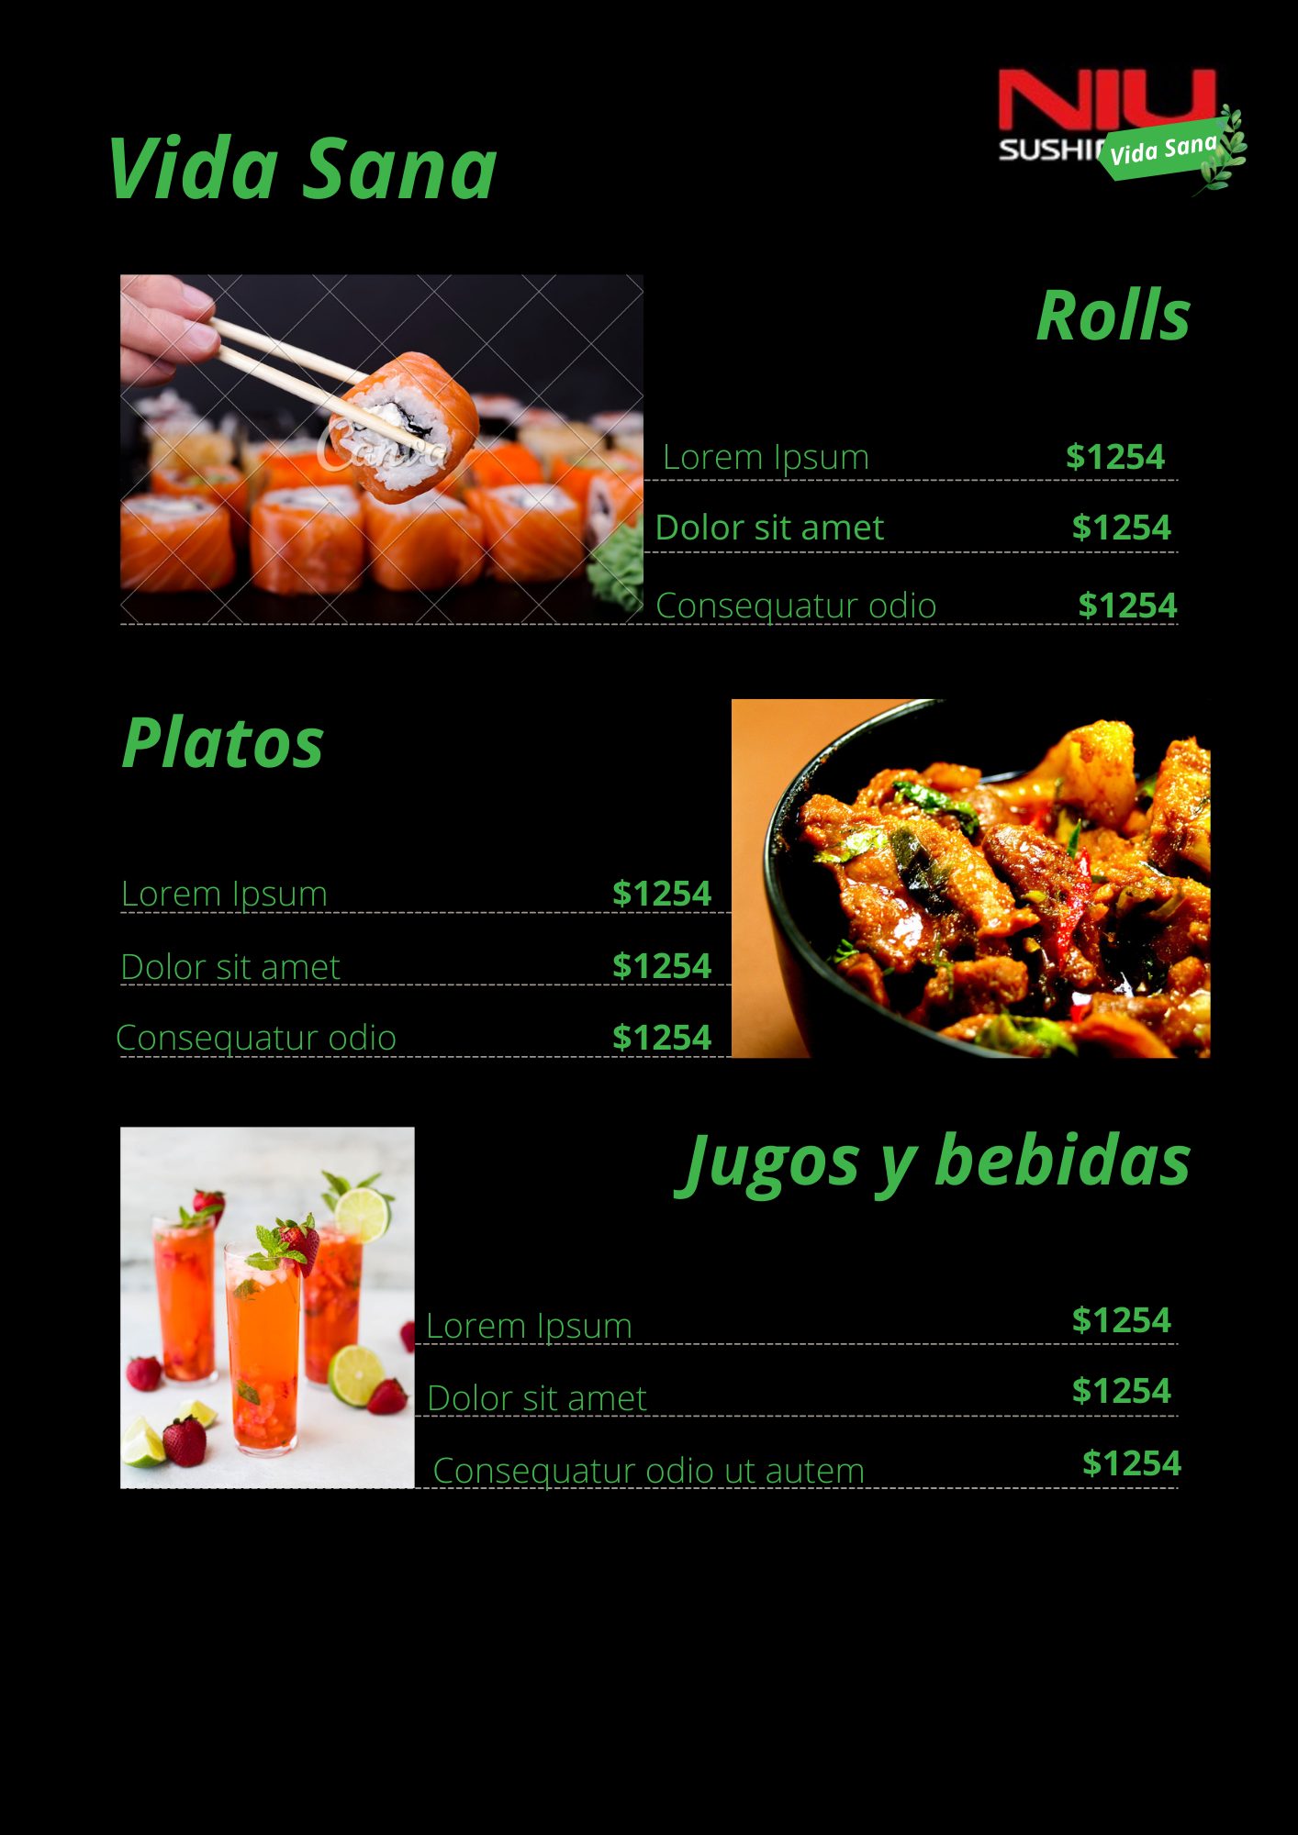

* 1. Prototipo App Premium: Wireframe:
     1. Secciones App Premium (Suscripción):
        1. Hacer pedidos:
        2. Mostrar sección de vida saludable principalmente.
        3. Opción de personalizar el pedido
        4. Pago y gestión de propinas.
        5. Rastreo de pedidos (delivery).
     2. Beneficios:
        1. Cupón de descuentos.
        2. Promociones y sorteos.
        3. Invitaciones a eventos especiales.
     3. Tips de vida saludable:
        1. Blog informativo.
        2. Sección de vídeos cortos.
        3. Visibilizar a la influencer Coni.
     4. Menú saludable personalizado:
        1. Genera tu menú personalizado.
        2. Genera tu rutina personalizada de deporte.
        3. Programa la entrega de tu menú personalizado (costo adicional).

